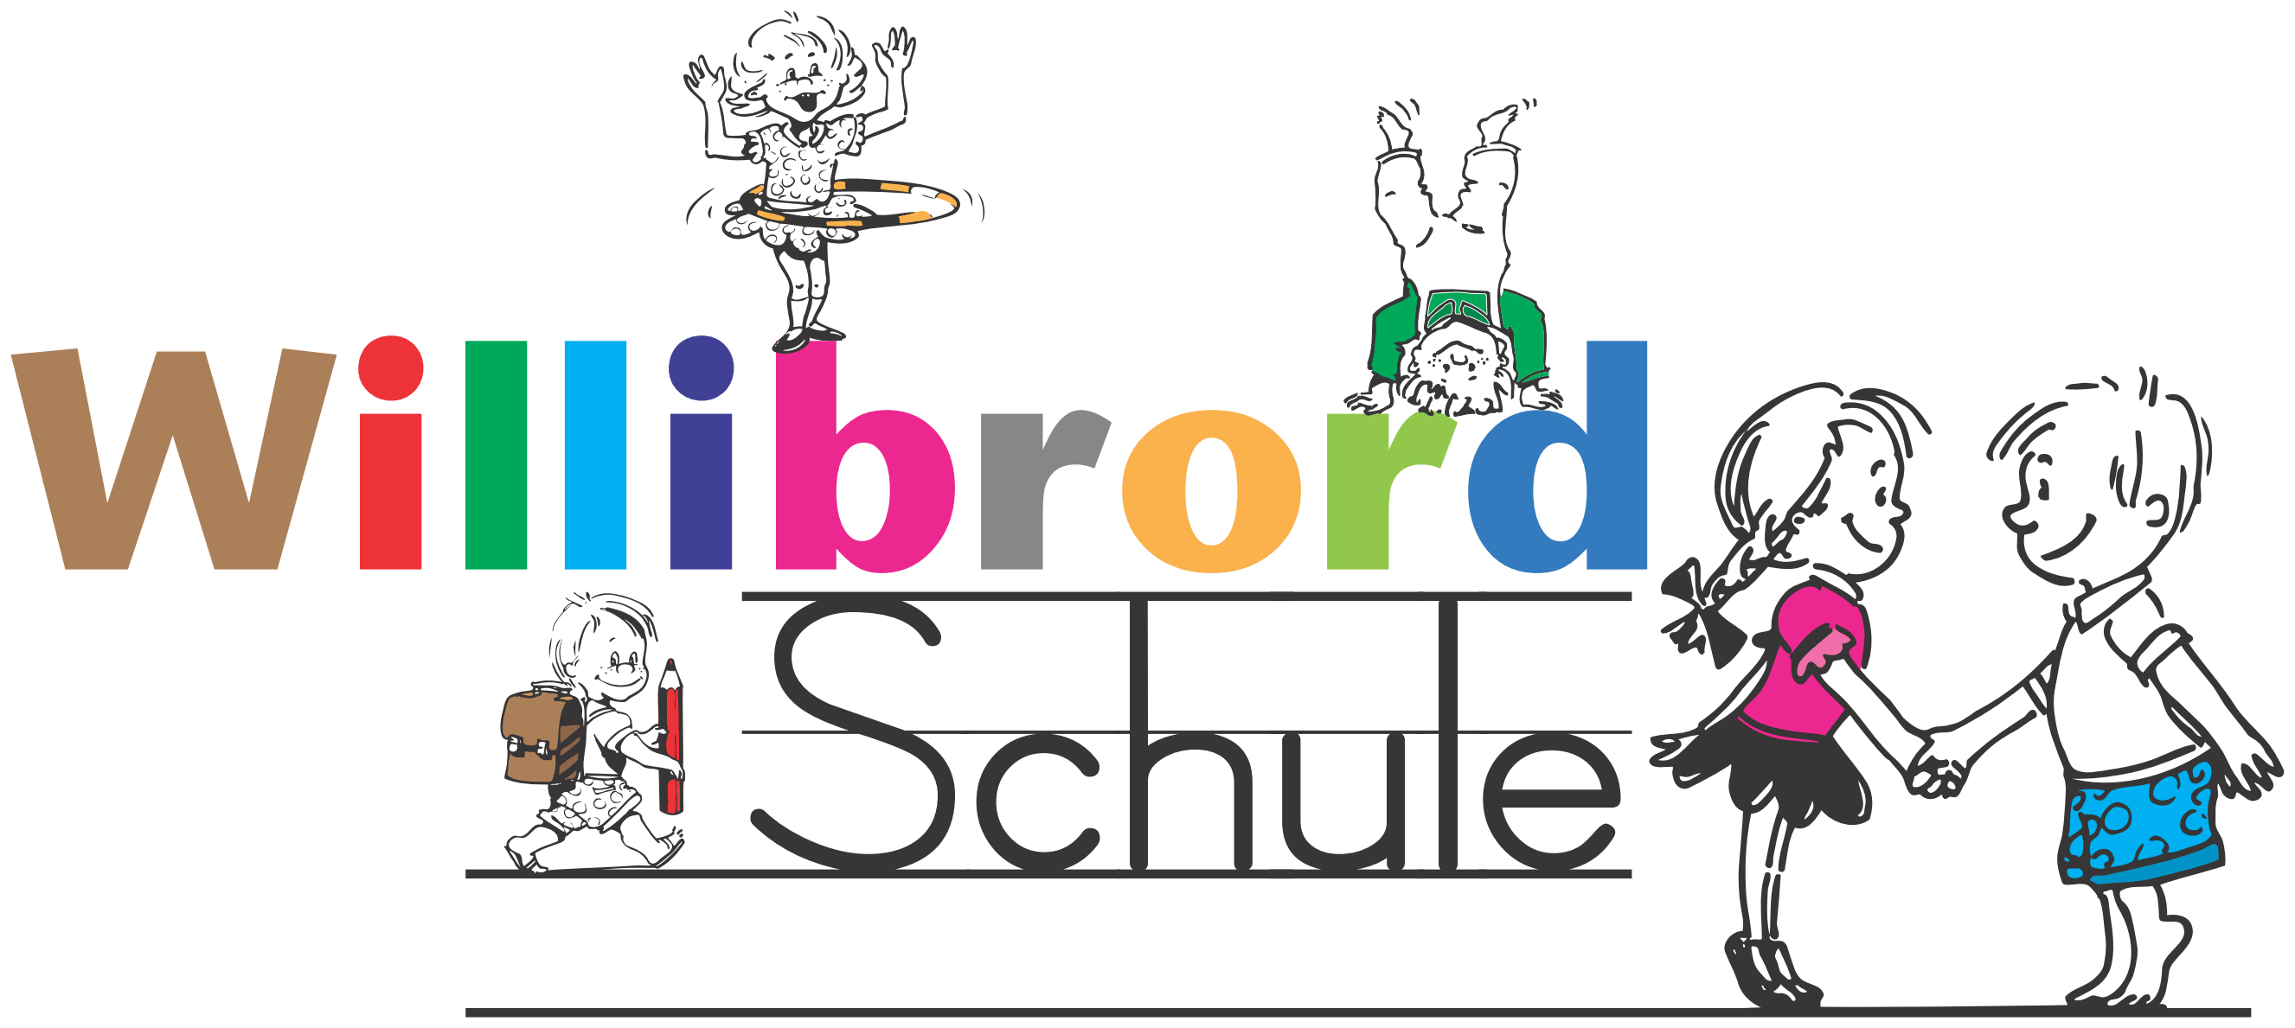

Katholische Bekenntnisgrundschule der Stadt Kleve
mit offenem Ganztag und Schule von 8 bis 1
Overbergstr.1, 47533 Kleve, Tel: 02821/9689 – Fax: 02821/995814
Email: sekretariat@willibrordschule-kleve.de

Schulpost | Nr. 15 | 09.04.2021

Liebe Eltern!

Ich hoffe, Sie haben die Feiertage mit Ihren Kindern genießen können.
Nun gehen die Osterferien zu Ende. Gestern Abend haben wir erfahren, wie es in der kommenden Woche mit dem Schulbetrieb weitergeht. Dazu hier ein Auszug aus der Mail des Ministeriums für Schule und Bildung des Landes NRW:

„Distanzunterricht in der Woche nach den Osterferien
Insbesondere vor dem Hintergrund der nach dem Osterfest weiterhin unsicheren Infektionslage hat die Landesregierung entschieden, dass der Unterricht für alle Schülerinnen und Schüler der Primarstufe sowie der weiterführenden Schulen ab Montag, den 12. April 2021, eine Woche lang ausschließlich als Distanzunterricht stattfinden wird.

Schützen, Impfen und Testen
Für die Landesregierung ist es zentrales Anliegen, gerade in den gegenwärtig herausfordernden Zeiten Bildungschancen für unsere Schülerinnen und Schüler weitestgehend zu sichern und zugleich bestmöglichen Infektions- und Gesundheitsschutz für die Kinder und Jugendlichen, die Lehrkräfte und das weitere Personal an unseren Schulen zu gewährleisten.
Deshalb erfordert die Durchführung von Präsenzunterricht weiterhin die Beachtung der strengen Vorgaben zur Hygiene und zum Infektionsschutz, die in den Schulen zur Umsetzung kommen.
Parallel dazu wird es ab der kommenden Woche eine grundsätzliche Testpflicht mit wöchentlich zweimaligen Tests für Schülerinnen und Schüler, Lehrkräfte und weiteres Personal an den Schulen geben. Hierzu hat die Landesregierung alle notwendigen Maßnahmen getroffen.
Der Besuch der Schule wird damit an die Voraussetzung geknüpft, an wöchentlich zwei Coronaselbsttests teilgenommen zu haben und ein negatives Testergebnis vorweisen zu können. Die Pflicht zur Durchführung der Selbsttests wird für die Schülerinnen und Schüler in der Schule erfüllt. Alternativ ist möglich, die negative Testung durch eine Teststelle nachzuweisen (Bürgertest), die höchstens 48 Stunden zurückliegt. Schülerinnen und Schüler, die der Testpflicht nicht nachkommen, können nicht am Präsenzunterricht teilnehmen.
Pädagogische Betreuung
Für Schülerinnen und Schüler der Klassen 1 bis 6 wird ab dem 12. April 2021 eine pädagogische Betreuung ermöglicht.
Alle Schulen der Primarstufe sowie der weiterführenden allgemeinbildenden Schulen bieten daher ab dem 12. April 2021 auf Antrag der Eltern ein Betreuungsangebot für diejenigen Schülerinnen und Schüler der Klassen 1 bis 6 an, die zuhause nicht angemessen betreut werden können. Bei dem Verdacht einer Kindeswohlgefährdung kann hier auch das Jugendamt initiativ werden.
Für Schülerinnen und Schüler mit einem Bedarf an sonderpädagogischer Unterstützung in Förderschulen oder in Schulen des Gemeinsamen Lernens, der eine besondere Betreuung erfordert (z.B. in den Förderschwerpunkten Geistige Entwicklung sowie Körperliche und motorische Entwicklung), muss dieses Angebot in Absprache mit den Eltern auch in höheren Altersstufen sichergestellt werden.

Weitere Informationen
Ich möchte Sie um Verständnis bitten, dass die Landesregierung aufgrund des unsicher einzuschätzenden und schwer zu bewertenden Infektionsgeschehens nach der ersten Osterferienwoche und dem Osterfest zunächst eine Woche des Unterrichts weitgehend in Distanz für geboten erachtet. Für Ihre Unterstützung danke ich Ihnen sehr.
Über den weiteren Schulbetrieb ab dem 19. April 2021 werde ich Sie selbstverständlich schnellstmöglich informieren.
Mit freundlichen Grüßen
Mathias Richter“

Zum Distanzunterricht erhalten Sie alle wichtigen Informationen über die Klassenlehrerinnen. Bitte beachte Sie auch die „Hinweise und Regeln für den digitalen Unterricht“, die Sie auf unserer Homepage finden. Sobald es wieder Präsenzunterricht gibt, wird Ihr Kind diese mit nach Hause bringen. Sie bestätigen dann mit Ihrer Unterschrift, dass Sie die Hinweise und Regeln zur Kenntnis genommen haben und geben sie dann Ihrem Kind wieder mit zur Schule.

Für die Teilnahme an der Pädagogischen Betreuung ist ein negativer Coronaschnelltest vorzulegen. Dieser darf nicht älter als 48 Stunden sein. Da die Willibrordschule erst in der kommenden Woche mit den vom Land angekündigten Schnelltests beliefert wird, können wir am Montag noch keine Tests in der Schule durchführen. Daher müssten Sie mit Ihrem Kind einen Schnelltest in einem Testzentrum durchführen lassen oder Ihrem Kind einen gekauften Selbststest mit zur Schule mitgeben. Diesen kann Ihr Kind dann im Beisein einer Betreuungsperson in der Schule selbst durchführen.
Das Anmeldeformular für die Teilnahme an der Pädagogischen Betreuung finden Sie auch auf unserer Homepage.

Sobald aus dem Ministerium weitere aktuelle Informationen vorliegen, werden diese auf unserer Homepage veröffentlicht.

Der Schulbetrieb bleibt weiterhin sehr herausfordernd. Gemeinsam werden wir uns diesen besonderen Anforderungen stellen.

Herzliche Grüße

Klaus Colter, Rektor

